Hayat Yayınları Tanıtım Bülteni
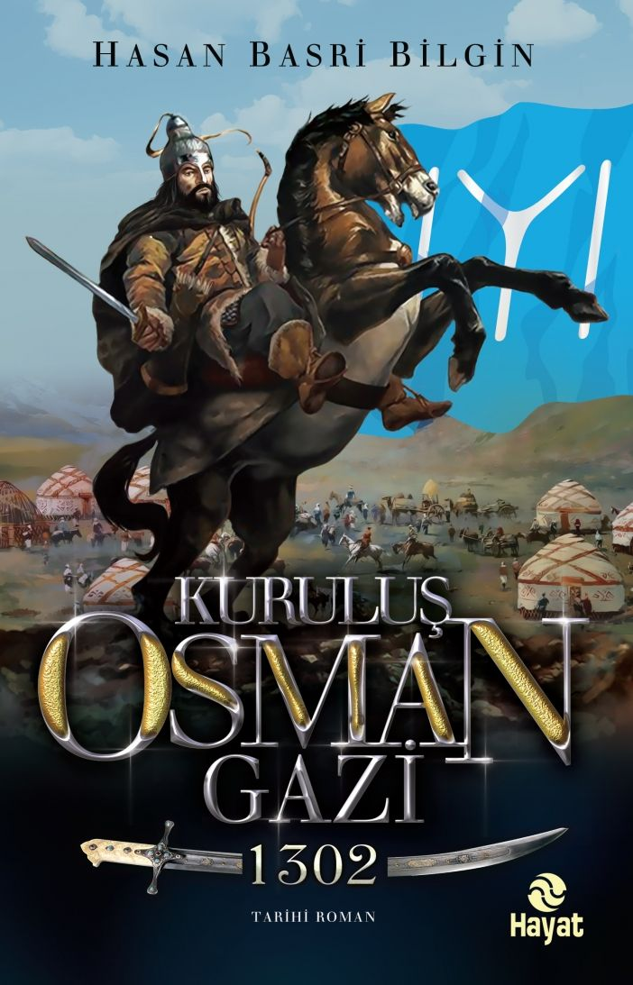 | Eser Adı: KURULUŞ OSMAN GAZİ 1302  Yazar Adı: Hasan Basri Bilgin  Cilt Bilgisi:  Kitap Dili: Türkçe  İç Sayfa: HOLMEN SB 65  Kapak: BRISTOL 230  Selefon Türü: MAT SELEFON  Basım Tarihi: 2024  Sayfa Sayısı: 376  Kitap Boyutları: 13,5 X 21 mm  ISBN No: 9786051513188  Etiket Fiyatı: 350,00 TL
Kitap Tanıtım Yazısı : (Arka Kapak)

“Akıl haznesini bilgiyle donatan, cesur yürek bir Türkmen gerçeği…” Türk tarihinin 1281’den, 1300’lere merdiven dayadığı karanlık yıllarda, yukarılardan, Söğüt’teki durgun pınarın yüzüne bir yıldız vurdu. Göz alıcı parlaklıkta ve dünya tarihine aydınlık bir sayfa açacak kadar gözde bir yıldız.Söğüt toprağında suya vuran o parlak yıldızı söndürmek için kokuşmuş düzenin tek sahibi Bizans ve o sıra geleneksel Türkmen kitabının dışladığı bazı yandaş yerliler, avuç dolusu, kürek yığını toprak attılar üstüne! Ama toprak suya can verdi!Söğüt toprağının sıradan pınarına vuran bu yıldız; yüzüne çarpan her dalgada yeniden canlanıp sönmez bir ışık, umut dolu bir aydınlık sundu Anadolu’ya, daha sonra aydın fikirleriyle tüm Avrupa’ya…1302’de şaha kalkan bu nadide kuruluş destanı, hamaset ürünü bir masal değil bire bir yaşanmış, akıl haznesini bilgiyle donatan, cesur yürek bir Türkmen gerçeğidir!Devrin iki büyüğünü, Osman Gazi ve Şeyh Edebali’yi anlatan bu eser; yıkılışın ve yeniden kuruluşun gizemini günümüze getiren edebi ve belgesel bir hikâyedir.
Kitabın detay sayfasına buradan ulaşabilirsiniz :
https://hayatyayinlari.com/kitaplar/hasan-basri-bilgin-kurulus-osman-gazi-1302-1033.html
Hayat Yayınları



